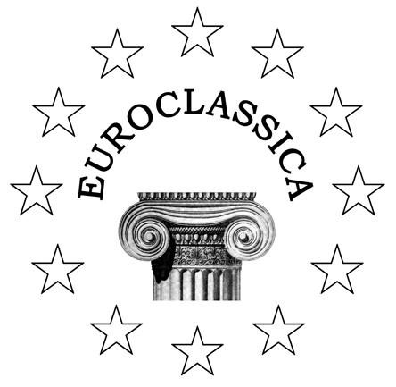 | EUROCLASSICA  web: http://www.euroclassica.eu  EUROPEAN CERTIFICATE IN GREEK AND LATIN

Los profesores que deseen presentar a SUs alumnos
a lOS exÁmenES europeoS de EUROCLASSICA de Latín y / o Griego,
deben seguir los siguientes pasos.

1. ¿QUIÉN les hace llegar el examen?
El delegado nacional de EUROCLASSICA, en este caso, José Luis NAVARRO

2. ¿CÓMO les hace llegar el examen?
Vía e-mail, previa petición del profesor a la dirección: navarrakis@hotmail.com.

3. ¿QUÉ examen les hace llegar?
Este curso, los correspondientes
al primer nivel, VESTIBULUM, de griego (EGEX-1) o de latín (ELEX 1),
y al segundo nivel, IANUA, de griego (EGEX-2) o de latín (ELEX 2)

4. ¿CUÁNDO se realiza el examen?
A PARTIR del 15 de OCTUBRE y hasta 15 de enero de 2020

5. ¿QUIÉN CORRIGE EL EXAMEN?
El propio profesor del Instituto o Colegio,
a quien el delegado de EUROCLASSICA enviará las claves

6. ¿QUIÉN ENVÍA LOS CERTIFICADOS?
Una vez corregidos los exámenes, y en el formato normalizado FEEDBACK,
el profesor envía la lista de alumnos presentados y de sus calificaciones
a José Luis Navarro, y a Ramón Martínez, conjuntamente.
El delegado de Euroclásica remite la citada lista
a la sede de la oficina del proyecto EUROPEAN CURRICULUM.
Desde allí se envían a cada delegado nacional —febrero de 2020— los certificados.
José Luis Navarro, a su vez, los hace llegar a los centros de enseñanza de su país.

NOTAS
1. Los exámenes, de latín y de griego, están en español e inglés.

2. Para cualquier información adicional dirigirse por e-mail a navarrakis@hotmail.com.

